Берегівська міська рада Берегівський район Закарпатська область
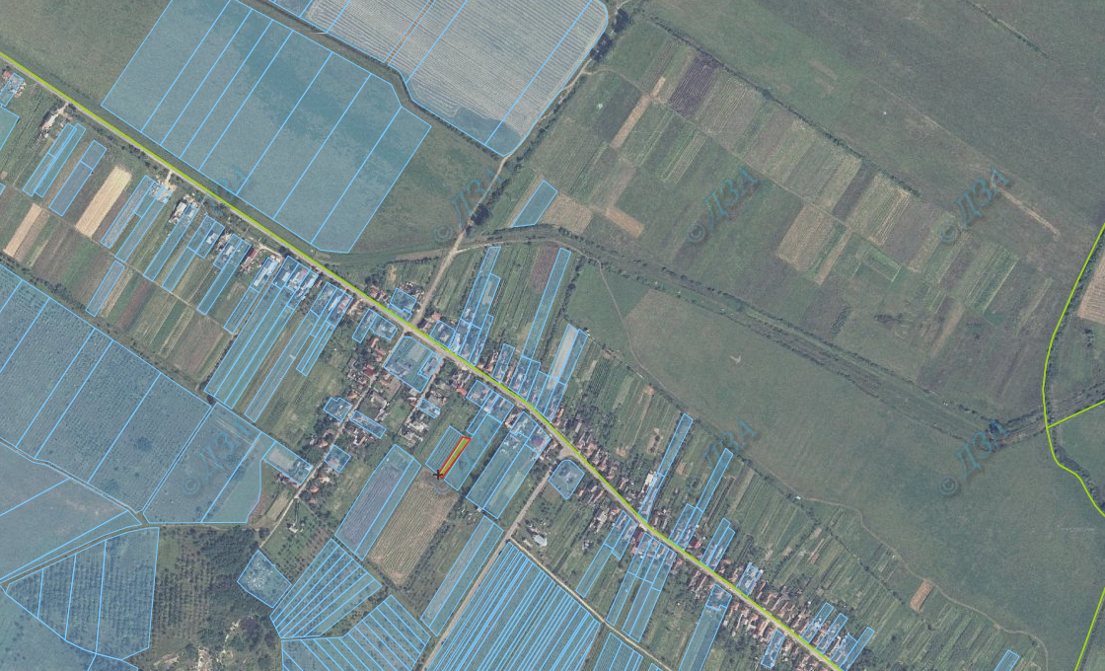
земельна ділянка сільськогосподарського призначення державної власності, яка може бути передана у власність громадянам у ІІ кварталі 2018 року орієнтовною площею 0,1150 га, кадастровий квартал 2110200000:03:002:
Мужіївська сільська рада Берегівський район Закарпатська область
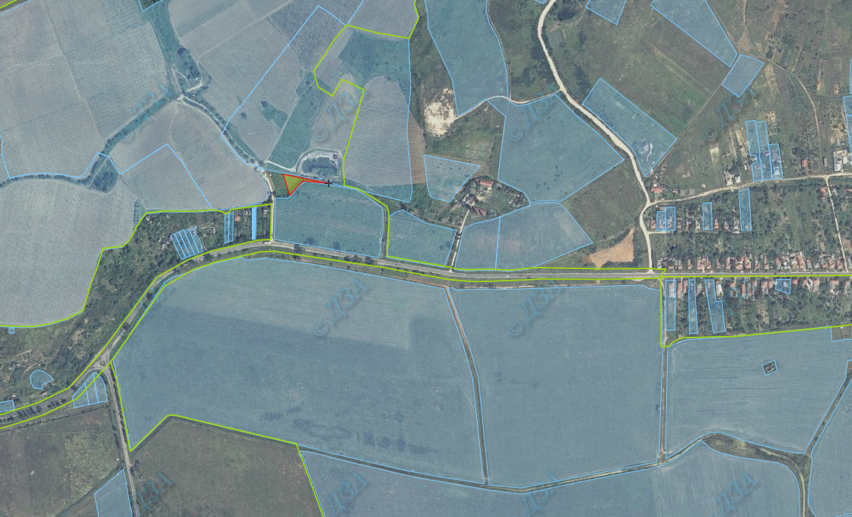
земельна ділянка сільськогосподарського призначення державної власності, яка може бути передана у власність громадянам у ІІ кварталі 2018 року орієнтовною площею 0,1200 га, кадастровий квартал 2120486400:01:000:

Осійська сільська рада Ішравський район Закарпатська область
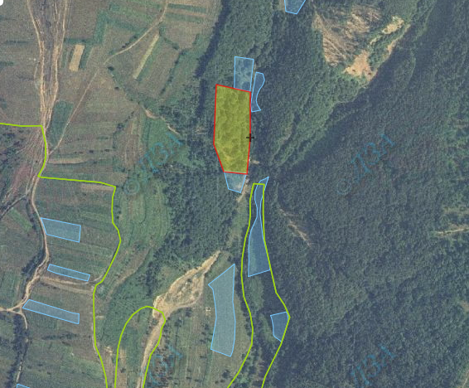
земельна ділянка сільськогосподарського призначення державної власності, яка може бути передана у власність громадянам у ІІ кварталі 2018 року орієнтовною площею 1,0900 га, кадастровий квартал 2121986500:03:001:
Осійська сільська рада Ішравський район Закарпатська область
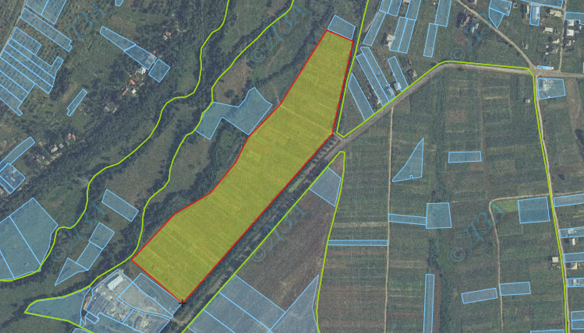
земельна ділянка сільськогосподарського призначення державної власності, яка може бути передана у власність громадянам у ІІ кварталі 2018 року орієнтовною площею 5,6959 га, кадастровий квартал 2121986500:01:001:
Тур'є-Пасічанська сільська рада Перечинський район Закарпатська область
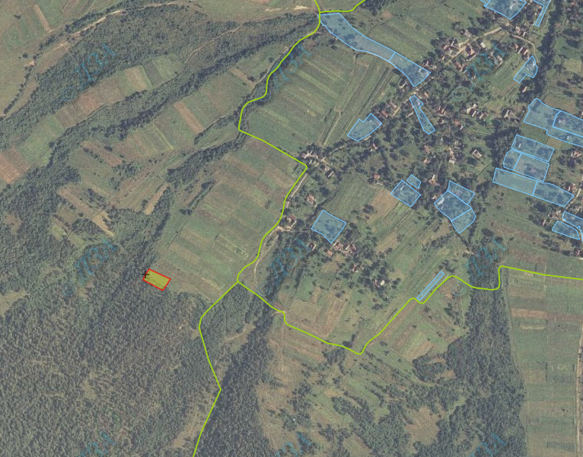
земельна ділянка сільськогосподарського призначення державної власності, яка може бути передана у власність громадянам у ІІ кварталі 2018 року орієнтовною площею 0,1800 га, кадастровий квартал 2123285500:02:001:

Туричківська сільська рада Перечинський район Закарпатська область
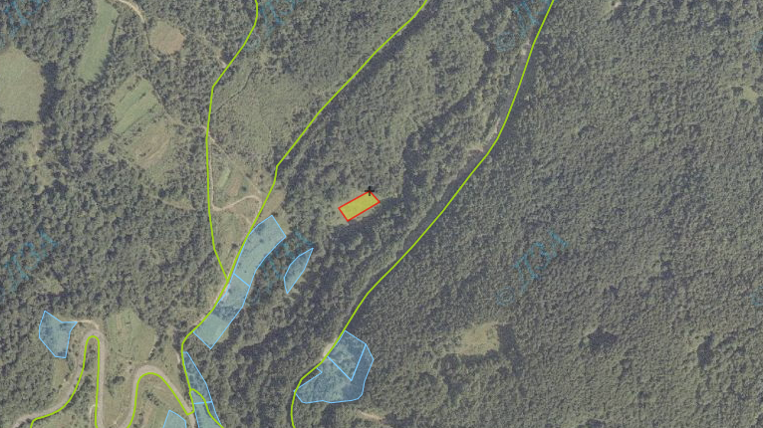
земельна ділянка сільськогосподарського призначення державної власності, яка може бути передана у власність громадянам у ІІ кварталі 2018 року орієнтовною площею 0,1200 га, кадастровий квартал 2123284500:02:002:

Лазещинська сільська рада Рахівський район Закарпатська область
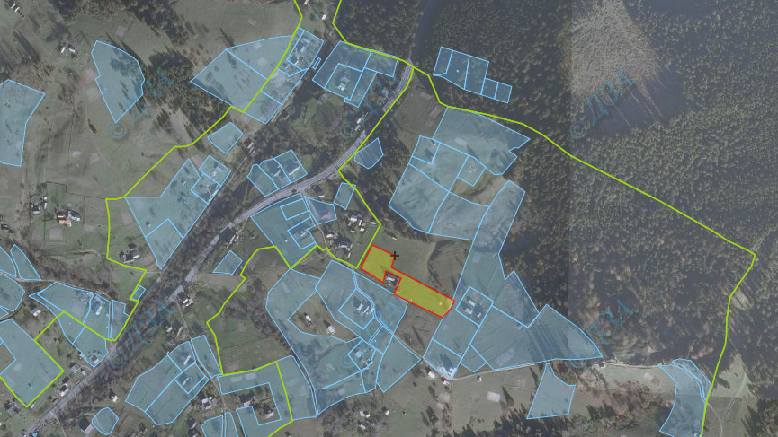
земельна ділянка сільськогосподарського призначення державної власності, яка може бути передана у власність громадянам у ІІ кварталі 2018 року орієнтовною площею 0,5900 га, кадастровий квартал 2123684500:01:002:
Лазещинська сільська рада Рахівський район Закарпатська область
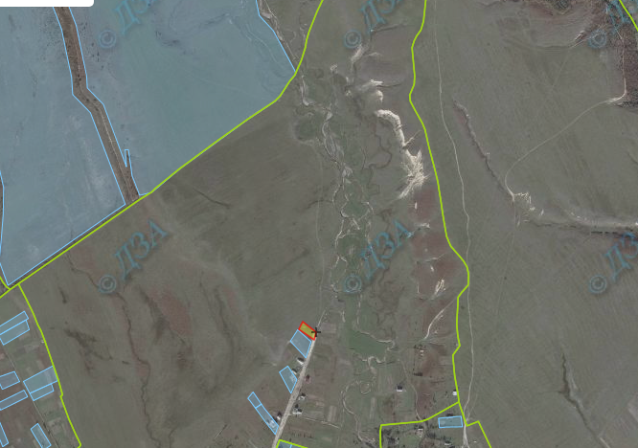
земельна ділянка сільськогосподарського призначення державної власності, яка може бути передана у власність громадянам у ІІ кварталі 2018 року орієнтовною площею 0,2500 га, кадастровий квартал 2123684500:01:001:
Квасівська сільська рада Рахівський район Закарпатська область
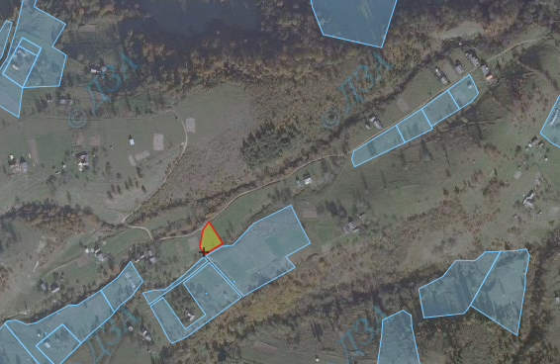
земельна ділянка сільськогосподарського призначення державної власності, яка може бути передана у власність громадянам у ІІ кварталі 2018 року орієнтовною площею 0,1200 га, кадастровий квартал 2123683000:01:004:
Білоцерківська сільська рада Рахівський район Закарпатська область
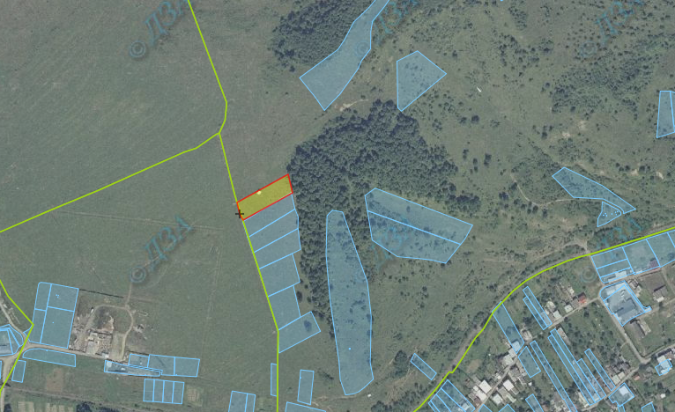
земельна ділянка сільськогосподарського призначення державної власності, яка може бути передана у власність громадянам у ІІ кварталі 2018 року орієнтовною площею 0,3200 га, кадастровий квартал 2123681000:01:002:
Білоцерківська сільська рада Рахівський район Закарпатська область
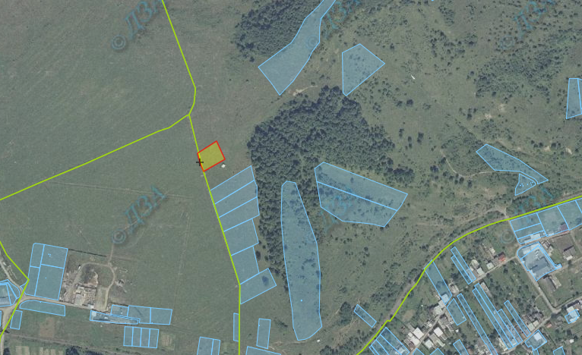
земельна ділянка сільськогосподарського призначення державної власності, яка може бути передана у власність громадянам у ІІ кварталі 2018 року орієнтовною площею 0,2000 га, кадастровий квартал 2123681000:01:002:

Білоцерківська сільська рада Рахівський район Закарпатська область
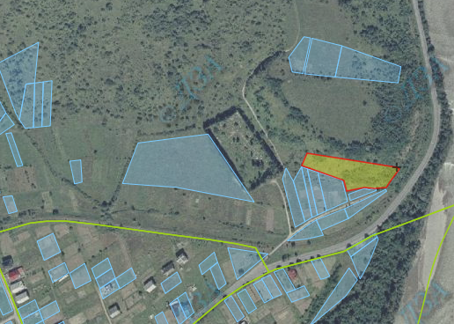
земельна ділянка сільськогосподарського призначення державної власності, яка може бути передана у власність громадянам у ІІ кварталі 2018 року орієнтовною площею 0,6500 га, кадастровий квартал 2123681000:01:001:
Ясінянська селищна рада Рахівський район Закарпатська область
???
земельна ділянка сільськогосподарського призначення державної власності, яка може бути передана у власність громадянам у ІІ кварталі 2018 року орієнтовною площею 0,117 га, кадастровий квартал 2123656200:08:001:

Ясінянська селищна рада Рахівський район Закарпатська область
???
земельна ділянка сільськогосподарського призначення державної власності, яка може бути передана у власність громадянам у ІІ кварталі 2018 року орієнтовною площею 0,0845 га, кадастровий квартал 2123656200:08:001:
Голубинська сільська рада Свалявський район Закарпатська область
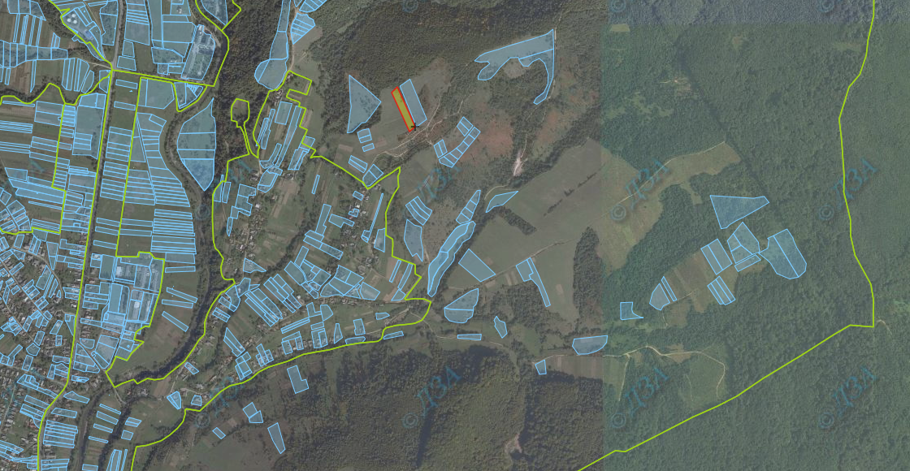
земельна ділянка сільськогосподарського призначення державної власності, яка може бути передана у власність громадянам у ІІ кварталі 2018 року орієнтовною площею 0,2600 га, кадастровий квартал 2124081600:03:001:
Чумалівська сільська рада Тячівський район Закарпатська область
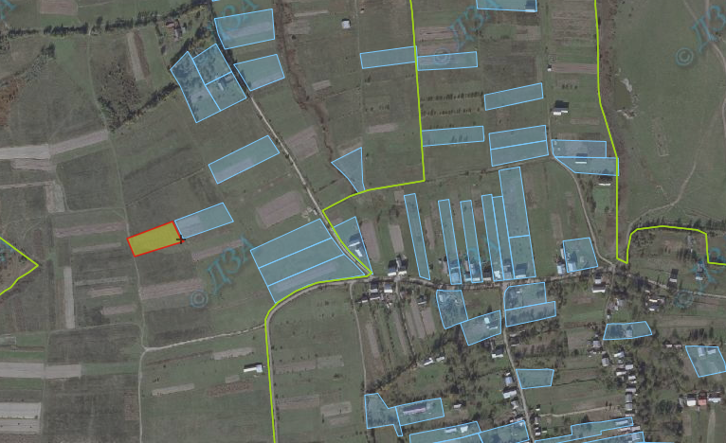
земельна ділянка сільськогосподарського призначення державної власності, яка може бути передана у власність громадянам у ІІ кварталі 2018 року орієнтовною площею 0,2872 га, кадастровий квартал 2124488000:01:002:
Колодненська сільська рада Тячівський район Закарпатська область
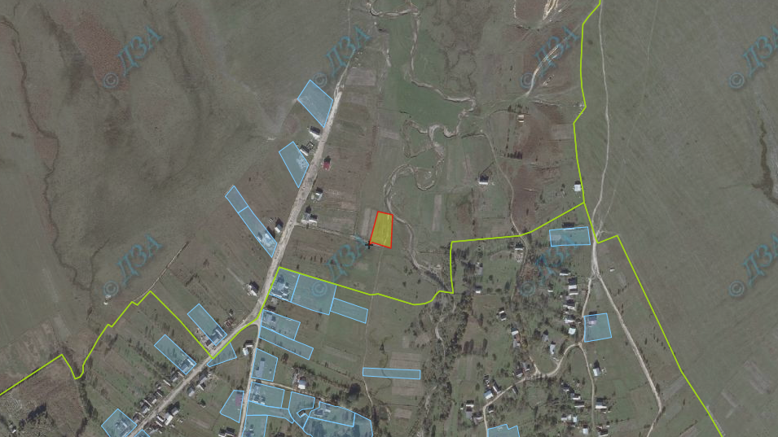 земельна ділянка сільськогосподарського призначення державної власності, яка може бути передана у власність громадянам у ІІ кварталі 2018 року орієнтовною площею 0,1582 га, кадастровий квартал 2124483000:02:001:
Калинівська сільська рада Тячівський район Закарпатська область
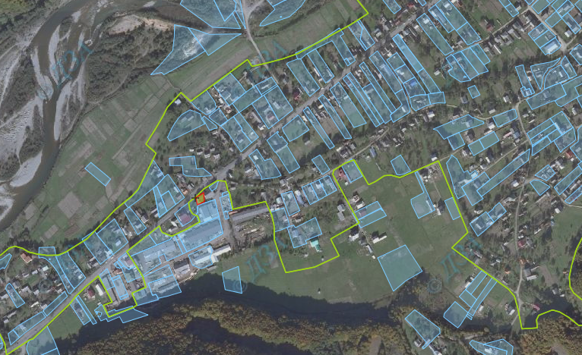
земельна ділянка сільськогосподарського призначення державної власності, яка може бути передана у власність громадянам у ІІ кварталі 2018 року орієнтовною площею 0,0093 га, кадастровий квартал 2124482800:01:001:
Бедевлянська сільська рада Тячівський район Закарпатська область
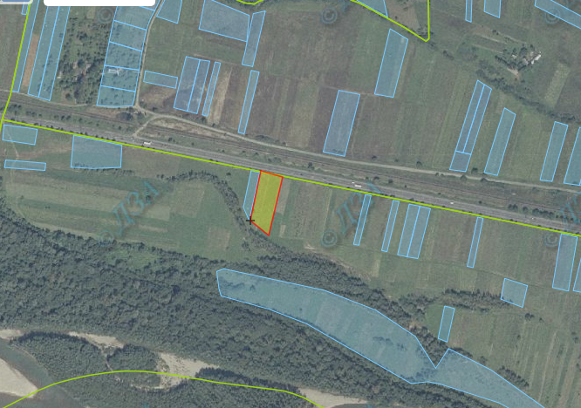
земельна ділянка сільськогосподарського призначення державної власності, яка може бути передана у власність громадянам у ІІ кварталі 2018 року орієнтовною площею 0,3893 га, кадастровий квартал 2124480400:04:003:
Бедевлянська сільська рада Тячівський район Закарпатська область
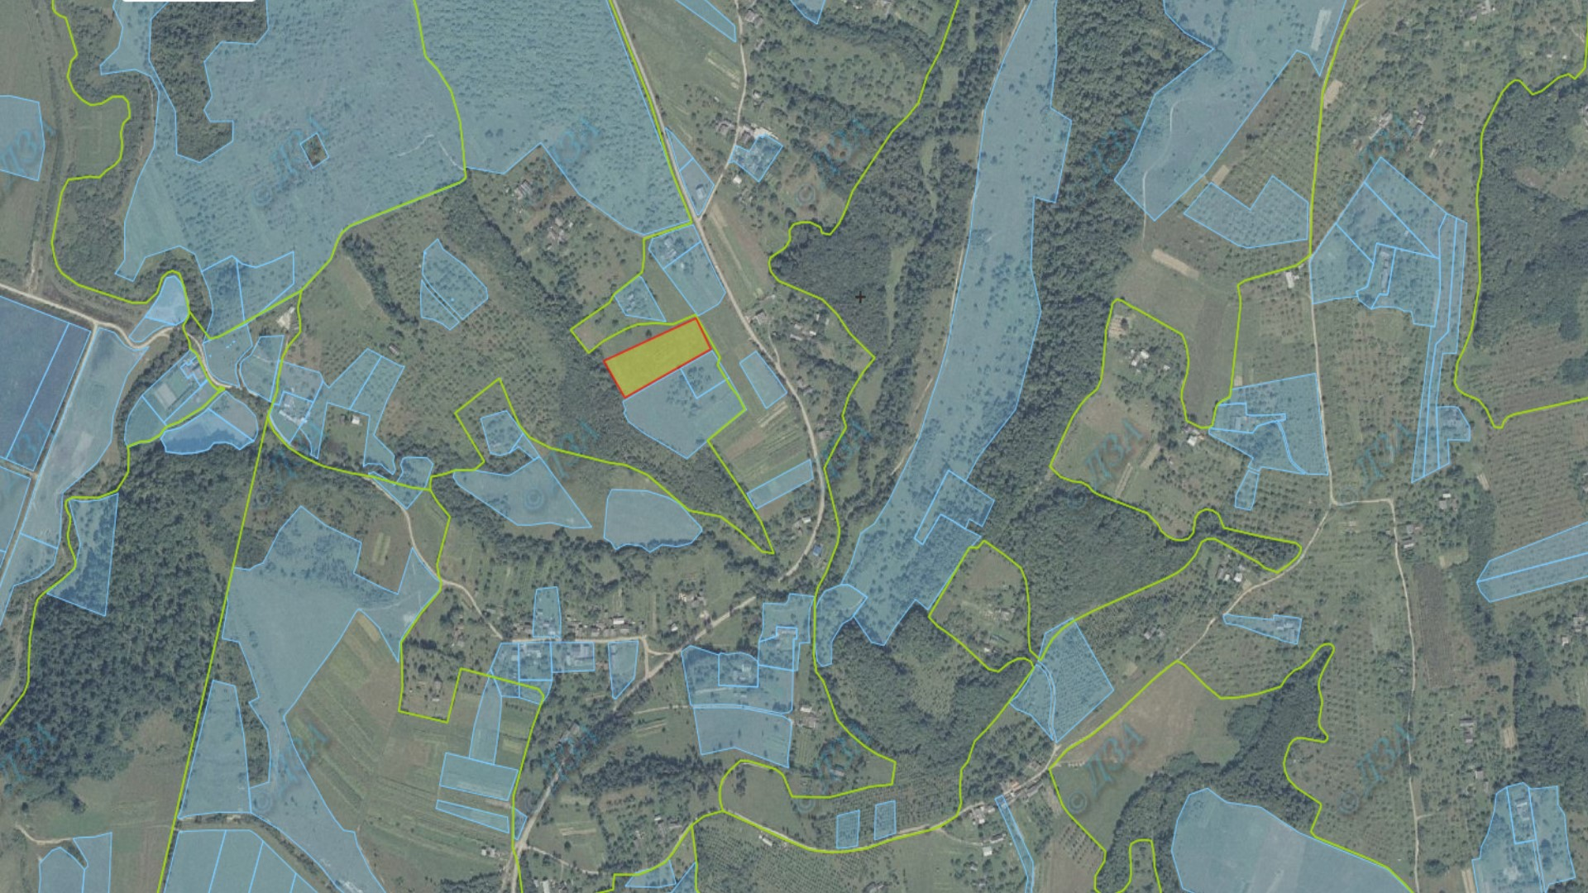

земельна ділянка сільськогосподарського призначення державної власності, яка може бути передана у власність громадянам у ІІ кварталі 2018 року орієнтовною площею 0,7894 га, кадастровий квартал 2124480400:01:001:
Тереблянська сільська рада Тячівський район Закарпатська область
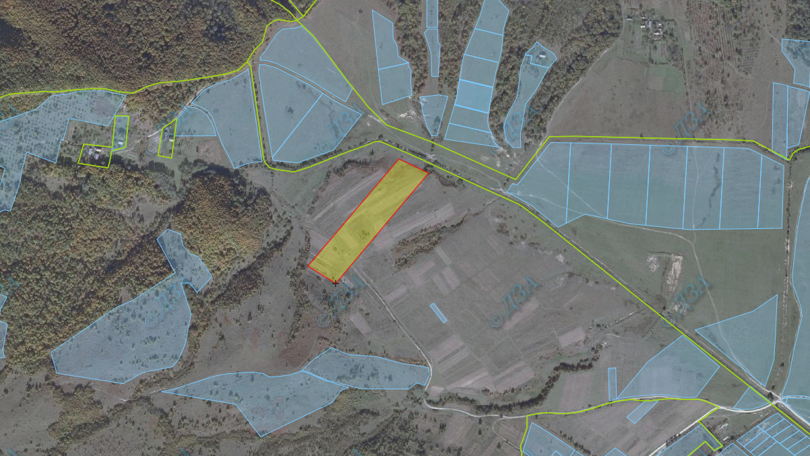
земельна ділянка сільськогосподарського призначення державної власності, яка може бути передана у власність громадянам у ІІ кварталі 2018 року орієнтовною площею 2,6343 га, кадастровий квартал 2124487000:01:002:
Руськокомарівська сільська рада Ужгородський район Закарпатська область
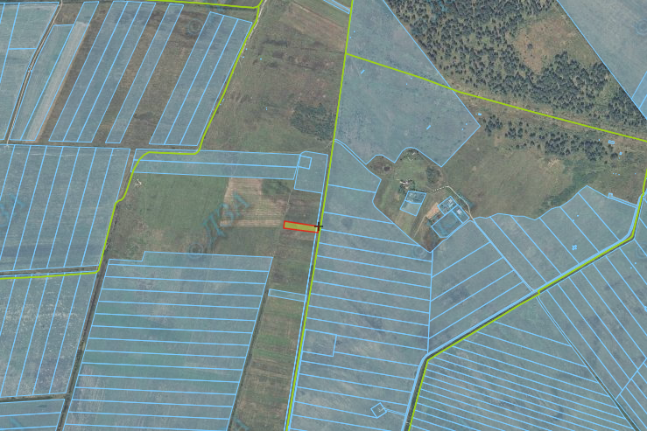
земельна ділянка сільськогосподарського призначення державної власності, яка може бути передана у власність громадянам у ІІ кварталі 2018 року орієнтовною площею 0,2200 га, кадастровий квартал 2124881800:10:021:

